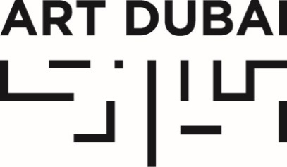

تصريح صحفي
تاريخ النشر: 10 أكتوبر 2018

كلوي فايتسو تنضم إلى فريق عمل آرت دبي بمنصب المديرة الدولية

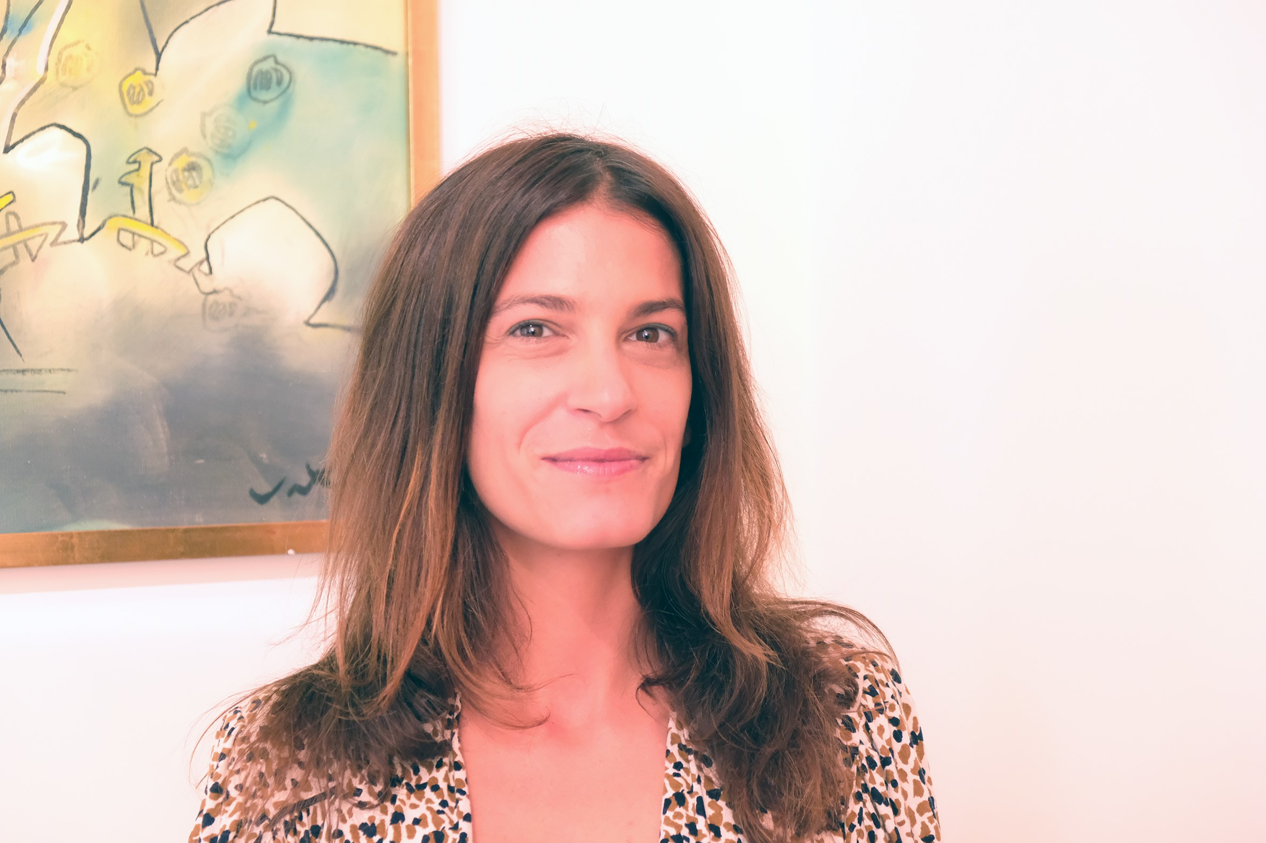
كلوي فايتسو

10 أكتوبر 2018، دبي، الامارات العربية المتحدة – أعلنت إدارة آرت دبي عن انضمام كلوي فايتسو إلى فريق عمل آرت دبي بمنصب المديرة الدولية للمعرض اعتباراً من شهر ديسمبر 2018 فيما ستنطلق فعاليات نسخ 2019 من معرض آرت دبي في الفترة من 20 ال 23 مارس 2019 على أرض مدينة جميرا.

وستعمل كلوي مع المدير الفني للمعرض بابلو ديل فال حيث سيشرفان على إدارة المعرض وتركز كلوي على تطوير وتفعيل استراتيجية طموحة ومبتكرة لإدارة علاقات الجماهير وكبار الشخصيات بالإضافة إلى تعزيز الهوية العالمية لآرت دبي من خلال إطلاق الحملات والمبادرات الدعائية وغير الدعائية.

سبق لكلوي أن عملت على مجموعة متنوعة من المشاريع الثقافية وبمختلف المناصب حيث انتفعت عدة مجموعات فنية خاصة من خدماتها المتميزة في الاشراف والمشورة الفنية عبر العقد الماضي من الزمان وكان آخر منصب شغلته هو رئيسة التطوير الجماهيري لمعرض فريز فيرز الفني حيث أشرفت على عمليات التطوير والتنفيذ الاستراتيجي للإستراتيجية العالمية لكبار الشخصيات لدى فريز لندن و فريز ماسترز و فريز نيويورك فيما شغلت منصب القيّمة الفنية للعديد من المؤسسات العالمية مثل معهد الفن المعاصر في لندن وبينالي أثينا في اليونان بالإضافة إلى إدارتها للعديد من مشاريع تطوير الهوية والتخطيط الثقافي والارتباط الجماهيري لنخبة من العملاء في أوروبا وأمريكا وآسيا. تحمل كلوي فايتسو شهادة البكالوريوس من جامعة براون والماجستير من معهد كورتلاند الفني في لندن.

وأعربت كلوي عن سعادتها بهذه الخطوة حيث قالت:
"يسعدني أن أنضم إلى فريق عمل آرت دبي بمنصب المديرة الدولية حيث أتطلع قدماً للعمل مع بابلو وباقي الزملاء لدفع عجلة التقدم إلى الأمام في آرت دبي وتعزيز هويته وموقعه بين المعارض الفنية العالمية ليكون المعرض الفني الرائد والمبتكر عالمياً."

من ناحيته، أضاف السيد بنيدكت فلويد، المدير التنفيذي لمجموعة آرت دبي:
"يسعدنا أن نرحب بكلوي في آرت دبي وكلنا ثقة بأنها ستضيف القيمة والخبرة لفريق عملنا المتميز حيث تتمتع كلوي بخبرة واسعة في العمل مع نخبة جامعي الفنون وأصحاب المجموعات والمعاهد الفنية لتتزامن هذه الخبرات مع الفترة المميزة التي يمر بها معرض آرت دبي."

الرعاة والشركاء المتجددون والجدد

سيعمل مكتب الدبلوماسية العامة مع آرت دبي على عدد من البرامج منها برنامج رزيدنتس للإقامة الفنية ومنتدى الفن العالمي الذي سيتنقل بين عدد من الوجهات العالمية خلال الأعوام الثلاثة القادمة ليكون أولها في مدينة طوكيو اليابانية في نوفمبر 2018.
وأكدت شركة بياجيه للساعات والمجوهرات الفخمة – والمنضوية تحت مجموعة ريتشموند – مؤخراً على دعمها للفنون من خلال تجديدها لعقد الشراكة طويل الأمد مع آرت دبي فيما تواصل مجموعة جوليوس باير السويسرية للصيرفة الخاصة شراكتها مع آرت دبي بالإضافة إلى زيادة حضورها المميز في المعرض من خلال ردهة خاصة بها كما تعود بي أم دبليو لرعاية الحدث كشريك حصري للسيارات وبعد الاطلاق الناجح لجائزة إثراء في العام الماضي يعود المعرض لتقديم النسخة الثانية من هذه الجائزة المميزة. وتضم قائمة الشركاء المميزين للمعرض أسماءً لامعة مثل مجموعة مدينة جميرا والتي ستستضيف الحدث وهيئة دبي للثقافة التي تواصل دعمها للبرامج غير التجارية للمعرض ومعهد مسك الذي سيعلن عن نشاطاته بالتعاون مع آرت دبي خلال الاشهر القادمة.

البرامج التوسعية

ستشهد نسخة آرت دبي 2019 تعيين ثلاث قيّمات فنيات قادمات من فرنسا والبرازيل والإمارات العربية المتحدة وهن على الترتيب إيليس اتاكانا وفيرناندا برينر ومنيرة الصايغ واللائي سيشاركن المعرض برؤاهن المتجددة للمسارات الفنية غير الغربية لتعزيز دور دبي كمركز ثقافي عالمي ونقطة تلتقي فيها الثقافات من حول العالم.
وستتضمن نسخة 2019 من آرت دبي قاعتي آرت دبي مودرن للفن الحديث وآرت دبي كونتمبراري للفن المعاصر في طرح حواري مميز يوفر للزائرين قراءة أكثر تعمقاً في التاريخ الفني للمنطقة. كما سيعود برنامج رزيدنتس للإقامة الفنية في نسخته الثانية الموسعة ليركز على أمريكا اللاتينية تحت الإشراف الفني للبرازيلية فيرناندا برينر والإماراتية منيرة الصايغ.
وتشهد نسخة آرت دبي 2019 إطلاق قسم لجديد تحت عنوان بوابة ليركز على وجهات النظر النابعة من مختلف المناطق الجغرافية والبعيدة عن مثيلاتها الغربية مركزاً على الفنانين المنفردين من وفي منطقة الشرق الأوسط وأفريقيا ووسط وجنوب آسيا وأمريكا اللاتينية. وسيشرف على النسخة الأولى من هذا البرنامج القيّمة الفنية الضيفة إيليس أتاكانا الفرنسية الكاميرونية والتي تركز مشاريعها الفنية على العلاقة بين الحركات الانتقالية الفعلية والفكرية في الحياة المعاصرة.
ويفخر آرت دبي 2019 بتركيبته الجديدة التي استقطبت عدداً غير مسبوق من طلبات المشاركة من المعارض الفنية حيث ستعلن إدارة المعرض عن القائمة النهائية للمشاركات في نوفمبر 2018.

—انتهى—

للتواصل الاعلامي

نيكول كانيه
آرت دبي
nicole@artdubai.ae

نبذة عن آرت دبي
يستلهم آرت دبي هويته العالمية الفريدة من تنوع المعارض المشاركة من مختلف أنحاء العالم ليكون أكثر المعارض العالمية تنوعاً من ناحية المشاركات ويتضمن آرت دبي أربعة أقسام رئيسية هي كونتمبراري للفن المعاصر ومودرن للفن الحديث ورزيدنتس للإقامة الفنية وقسم بوابة الجديد. كما يتميز آرت دبي بكونه المنصة الاقليمية الفنية الرائدة وبمعرض مودرن الذي يمثل المنصة الفنية التجارية الوحيدة التي تقدم نخبة من الاعمال المتحفية لعمالقة الفن الحديث من منطقة الشرق الأوسط وأفريقيا وجنوب آسيا.

ويستقي المعرض روحه النشطة وتوقه للابتكار والتجدد من وحي الحياة سريعة الوقع في مدينة دبي وطموحها الذي يلامس السماء ليكون نقطة التلاقي للفنون والفنانين ومحبي الفن من مختلف أنحاء العالم والوجهة الاستكشافية الأبرز للتمتع بمختلف الأساليب الفنية القاجمة من مناطق قد تغيب عن المعارض الفنية الغربية التقليدية في حوار فني اقليمي فريد يمثل المنطقة التي أصبحت تعرف مؤخراً باسم "الجنوب العالمي"
ويقدم المعرض دعمه المتواصل للفنانين المحليين والإقليميين من خلال مجموعة فريدة من البرامج والأعمال التفويضية التي تقام عادة بالشراكة مع المؤسسات الفنية الاقليمية ليعمل آرت دبي على إعادة تعريف الدور الذي تلعبه المعارض الفنية في تفعيل الفنون والمنظومة التعليمية المحلية والفكر الفني القيادي والذي يتجاوز النواحي التجارية الصرفة التقليدية لهذه المعارض من خلال مختلف المبادرات مثل منتدى الفن العالمي أكبر المؤتمرات الفني في منطقة الشرق الأوسط وآسيا ومبادرة كامبس آرت دبي التعليمية الفريدة في الإمارات.

وتميز آرت دبي ببرامجه الفنية والثقافية التي تجاوزت أروقة المعرض مثل الذكرى العاشرة لجائزة أبراج للفنون ومنتدى الفن العالمي الذي يبحث هذا العام فكرة الأتمتة والروبوتات بالإضافة إلى سلسلة من الاعمال التفويضية لمجموعة جي. سي. سي. الفنية الخليجية في عمل تشاركي رحب بالجمهور ضمن أروقة آرت دبي تحت عنوان "صباح الخير جي. سي. سي." فضلاً عن برامج خاصة بعد ساعات عمل المعرض وزيارات حصرية لمجموعات ومساحات ومعارض ومؤسسات فنية وثقافية في مختلف إمارات الدولة.

كما يواصل المعرض تعزيزه لبصمته الفنية والثقافية من خلال فعالياته الفنية المتنوعة مثل برنامج رزيدنتس للإقامة الفنية والذي يسلط الضوء على أعمال متميزة لفنانين أقاموا في الإمارات ضمن برنامج إقامة فنية فريد من نوعه يستغرق 6 أسابيع ينغنس فيها الفنانون المقيمون بالثقافة المحلية لتنعكس على أعمالهم المشاركة.

وكذلك يقدم آرت دبي سلسلة "آرت دبي بورتريتس" وهي سلسلة أفلام قصيرة تسلط الضوء على فنانين مشاركين في المعرض من منطقة الشرق الأوسط وشمال افريقيا وجنوب آسيا وأعمالهم ونشاطاتهم الفنية لتوفر هذ السلسلة مرجعاً فنياً فريداً لهؤلاء الفنانين.

artdubai.ae

Twitter | Facebook | Instagram | #ArtDubai2019

نبذة عن كلوي فايتسو

سبق لكلوي أن عملت على مجموعة متنوعة من المشاريع الثقافية وبمختلف المناصب حيث انتفعت عدة مجموعات فنية خاصة من خدماتها المتميزة في الاشراف والمشورة الفنية عبر العقد الماضي من الزمان وكان آخر منصب شغلته هو رئيسة التطوير الجماهيري لمعرض فريز فيرز الفني حيث أشرفت على عمليات التطوير والتنفيذ الاستراتيجي للإستراتيجية العالمية لكبار الشخصيات لدى فريز لندن و فريز ماسترز و فريز نيويورك فيما شغلت منصب القيّمة الفنية للعديد من المؤسسات العالمية مثل معهد الفن المعاصر في لندن وبينالي أثينا في اليونان بالإضافة إلى إدارتها للعديد من مشاريع تطوير الهوية والتخطيط الثقافي والارتباط الجماهيري لنخبة من العملاء في أوروبا وأمريكا وآسيا. تحمل كلوي فايتسو شهادة البكالوريوس من جامعة براون والماجستير من معهد كورتلاند الفني في لندن.

